机电工程学院开展纪念“五•四”运动签名活动
五四青年节，是为纪念1919年5月4日爆发的五四运动而设立的。它来源于中国1919年反帝爱国的“五四运动”。1939年，陕甘宁边区西北青年救国联合会规定5月4日为中国青年节。1949年12月，中国中央人民政府政务院正式宣布五月四日为中国青年节。青年节期间，中国各地都要举行丰富多采的纪念活动，青年们还要集中进行各种社会志愿和社会实践活动，还有许多地方在青年节期间举行成人仪式。五四精神的核心内容为“爱国、进步、民主、科学”。值“五四”青年节之际，为了激发广大青年学生的爱国热情，使广大学生铭记历史，继承和发扬五四精神，2014年5月4日中午，机电工程学院在理工一门口举行了盛大的“美丽福建我先行，青春奋进中国梦”签名活动。
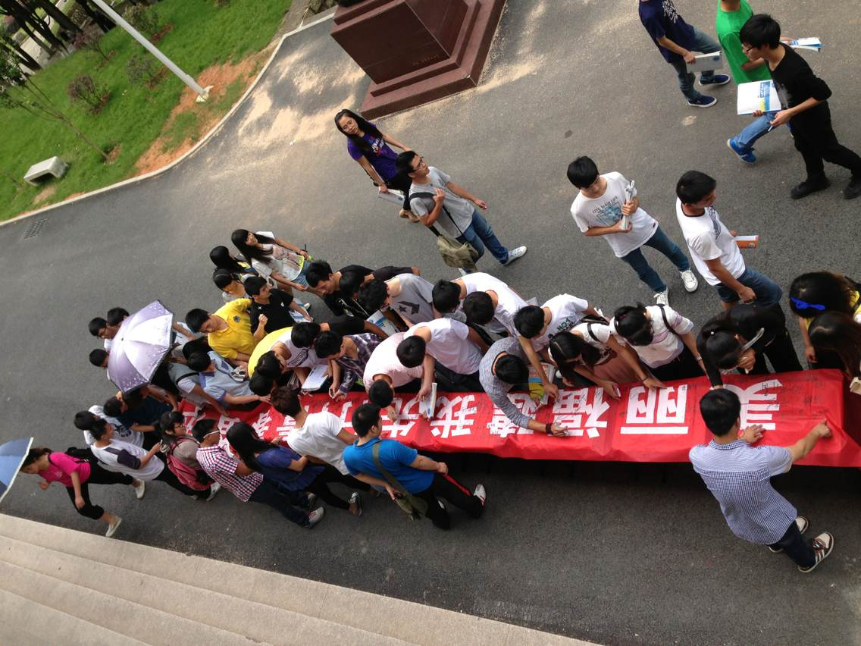

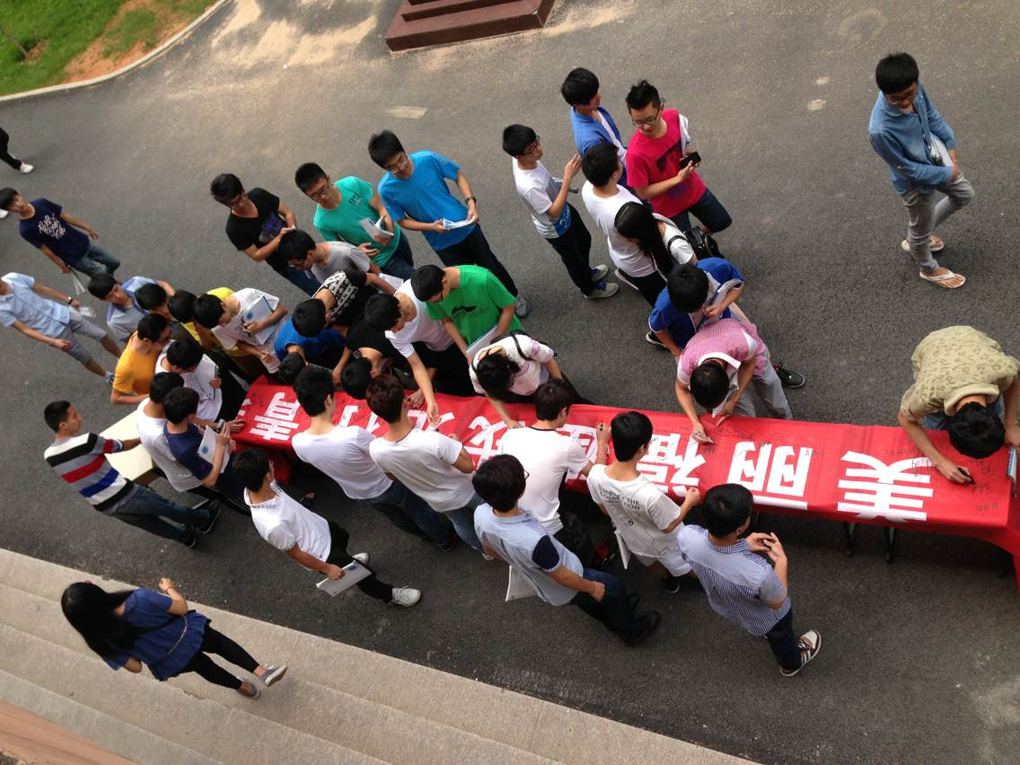
中午十一半点活动正式开始，工作人员在签名条幅前引导着同学签名，并热情地向大家讲解本次活动的意义。随着人流量的不断加大，条幅很快就签得密密麻麻，有的同学干脆在条幅背面签上名字，希望
在这特殊的日子里留下自己的特殊印记。虽然一个签名很简单，但正由于签名所赋予的历史意义，才变得神圣和难忘。我们坚信五四精神仍然是远行的动力。我们要做的是利用这笔宝贵的历史精神资源，凝聚我们攻坚克难、走向未来的力量。作为新一代青年的我们，青春的选择是多元的，但奋斗的脚步不会停歇，以自己的信念，带动身边的人，以青春的热血，浇灌娇艳的花儿。我们有热情有信仰，张扬、务实，我们有着属于自己安放青春的坐标。我们有斗志有梦想，机智、果敢，我们有着属于自己为之奋斗的彼岸。

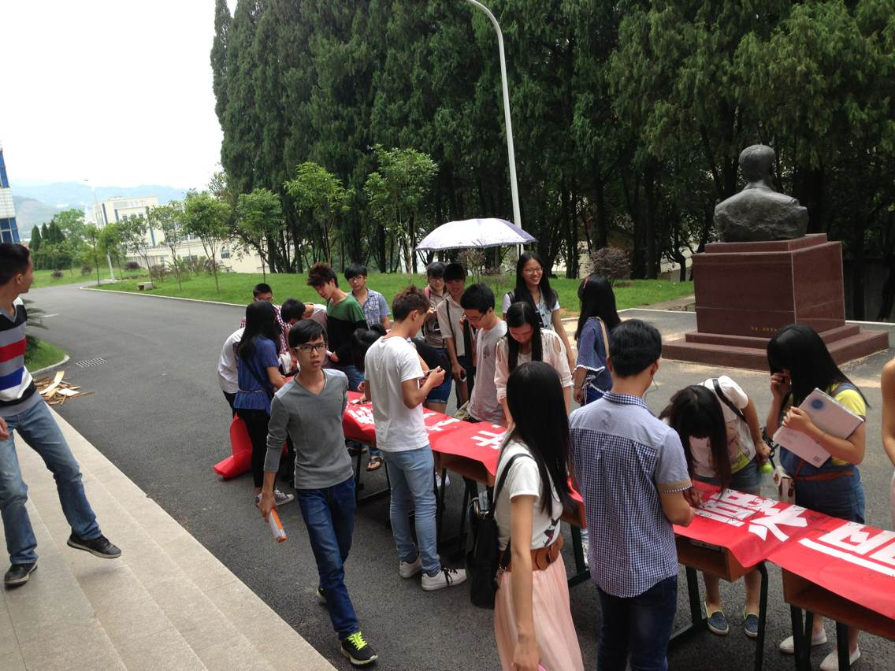
此次签名活动在广大学子高涨的爱国情绪中落下帷幕，活动增强了团员青年的责任感和使命感，理想与责任的种子在年轻的心灵中萌生。 青年学生是祖国的希望，要时刻牢记自己的责任与使命，坚持远大理想，坚持勤奋学习，坚持艰苦奋斗，坚持开拓创新，坚持高尚品质。要以五四青年节为契机，提升自我综合素养，为建设中国特色社会主义社会贡献力量，为我校的建设贡献自己的青春智慧。

机电工程学院
2014年5月4日

